|  |  |  |
| --- | --- | --- |
| Лабораторная работа №2  Тема лабораторной работы:  Логическое проектирование базы данных | Ф.И.О. | Плотников И. Н. |
| Группа | ИВТ-262 |
| Преподаватель | Соколов А. А. |
| Дата сдачи |  |

ER-диаграмма:

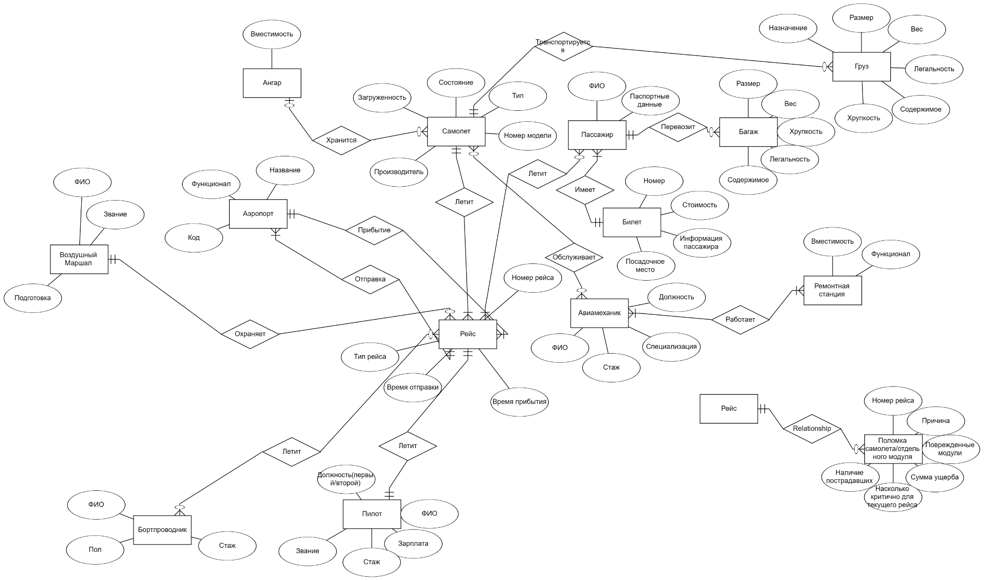

Реляционная схема:

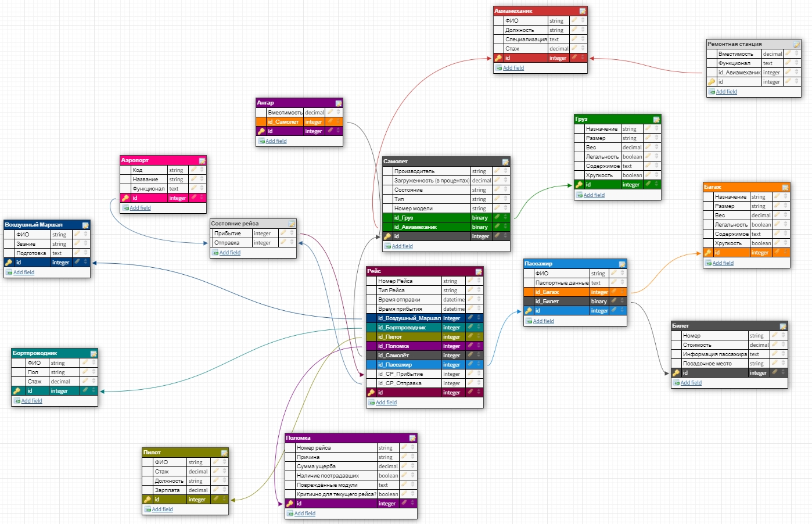

Таблицы с примерами экземпляров сущностей:

|  |  |  |  |  |  |  |  |  |  |  |
| --- | --- | --- | --- | --- | --- | --- | --- | --- | --- | --- |
| **Рейс** | | | | | | | | | | |
| **Номер Рейса** | **Тип рейса** | **Время отправки** | **Время прибытия** | **id_Воздушный_Маршал** | **id_Бортпроводник** | **id_Пилот** | **id_Поломка** | **id_Самолёт** | **id_Пассажир** | **id** |
| SU6566 | Пассажирский | 15:55 | 19:00 | 1 | 1 | 1, 2 | 0 | 1 |  | 1 |
| KL-905 | Грузовой | 23:05 | 04:20 | 0 | 0 | 1, 3 | 1 | 2 | - | 2 |

|  |  |  |  |
| --- | --- | --- | --- |
| **Воздушный Маршал** | | | |
| **ФИО** | **Звание** | **Подготовка** | **id** |
| Борис Хренпопадёшь Бритва | Майор | Курсы проф.подготовки, Курсы переговорщика, Война в Ираке | 1 |
| Тимур Сергеевич Глазков | Лейтенант | Курсы проф.подготовки, Курсы переговорщика | 2 |
| Максим Олегович Басуда | Капитан | Курсы проф.подготовки, Курсы переговорщика, Операция №***** | 3 |

|  |  |  |  |
| --- | --- | --- | --- |
| **Бортпроводник** | | | |
| **ФИО** | **Пол** | **Стаж** | **id** |
| Высоцкий Владимир Семёнович | Мужской | 7 | 1 |
| Маяковский Владимир Владимирович | Мужской | 1 | 2 |
| Джилл Валентайн | Женский | 5 | 3 |

|  |  |  |  |  |
| --- | --- | --- | --- | --- |
| **Пилот** | | | | |
| **ФИО** | **Должность** | **Стаж** | **Зарплата** | **id** |
| Плотников Иван Николаевич | КВС | 15 | 300000$ | 1 |
| Жмышенко Валерий Альбертович | Второй Пилот | 7 | 250000$ | 2 |
| Михаил Петрович Девятаев | Курсант с самостоятельным вылетом | 3 | 50000$ | 3 |
| Сабуро Сакаи | Курсант без самостоятельного вылета | 1 | - | 4 |

|  |  |  |  |  |  |  |  |
| --- | --- | --- | --- | --- | --- | --- | --- |
| **Самолёт** | | | | | | | |
| **Производитель** | **Загруженность(в процентах)** | **Состояние** | **Тип** | **Номер модели** | **id_Груз** | **id_Авиамеханик** | **id** |
| Airbus | 80 | Идеальное | Пассажирский | A319 | 0 | 0 | 1 |
| Boeing | 95 | Удовлетворительное | Грузовой | 747-400F | 1 | 0 | 2 |
| Airbus | 0 | Хорошее | Грузовой | A300-600ST | 0 | 0 | 3 |
| Boeing | 0 | Неудовлетворительное | Пассажирский | 737-MAX | 0 | 1 | 4 |

|  |  |  |  |
| --- | --- | --- | --- |
| **Аэропорт** | | | |
| **Код** | **Название** | **Функционал** | **id** |
| VKO | Аэропорт Вну́ково имени А. Н. Туполева | Взлет/посадка малой, большой и правительственной авиации  Аренда ангаров  Обслуживание парка | 1 |
| CDG | Международный аэропо́рт Пари́ж — Шарль-де-Голль | Взлет/посадка большой и правительственной авиации  Обслуживание парка | 2 |
| LAX | Международный аэропорт Лос-Анджелес | Взлет/посадка малой, большой и правительственной авиации  Аренда ангаров | 3 |

|  |  |  |  |  |  |  |
| --- | --- | --- | --- | --- | --- | --- |
| **Поломка** | | | | | | |
| **Номер Рейса** | **Причина** | **Сумма ущерба** | **Наличие Пострадавших** | **Повреждённые модули** | **Критично для текущего рейса?** | **id** |
| KL-905 | Разрыв топливных магистралей в районе четвертого двигателя | 5000000$ | 0 | Четвертый двигатель | 0 | 1 |

|  |  |  |
| --- | --- | --- |
| **Ангар** | | |
| **Вместимость** | **id_Самолет** | **id** |
| 1 | 3 | 1 |
| 3 | 0 | 2 |
| 2 | 0 | 3 |

|  |  |  |  |  |
| --- | --- | --- | --- | --- |
| **Авиамеханик** | | | | |
| **ФИО** | **Должность** | **Специализация** | **Стаж** | **id** |
| Абрамов Роман Альбертович | Старший инженер-моторист | Обслуживание силовых установок | 7 | 1 |
| Рябов Матвей Антонович | Сварщик 1 разряда | Кузовные работы | 10 | 2 |
| Владимиров Герасим Васильевич | Электрик | Проводка | 15 | 3 |
| Жуков Ростислав Яковович | Программист | Проверка ПО | 1 | 4 |

|  |  |  |  |  |
| --- | --- | --- | --- | --- |
| **Пассажир** | | | | |
| **ФИО** | **Паспортные данные** | **id_Багаж** | **id_Билет** | **id** |
| Русаков Степан Матвеевич | 4219 910535 | 0 | 1 | 1 |
| Ширяев Аполлон Вячеславович | 4516 732344 | 1 | 2 | 2 |
| Герасимов Юстиниан Куприянович | 4158 768972 | 2 | 3 | 3 |
| Борисов Пантелеймон Данилович | 4097 389181 | 3 | 4 | 4 |
| Харитонов Эльдар Кириллович | 4457 655472 | 4 | 5 | 5 |

|  |  |  |  |  |  |  |
| --- | --- | --- | --- | --- | --- | --- |
| **Груз** | | | | | | |
| **Назначение** | **Размер** | **Вес** | **Легальность** | **Содержимое** | **Хрупкость** | **id** |
| Гражданское | 80 контейнеров | 80т | 1 | Товары с АлиЭкспресса | 1 | 1 |
| Гражданское | 5 контейнеров | 5т | 1 | Картины Пикассо | 1 | 2 |
| Гражданское | 100 контейнеров | 100т | 1 | Картошка | 0 | 3 |
| Военное | 50 контейнеров | 50т | 0 | Боеприпасы для артиллерии | 1 | 4 |

|  |  |  |  |  |  |  |
| --- | --- | --- | --- | --- | --- | --- |
| **Багаж** | | | | | | |
| **Назначение** | **Размер** | **Вес** | **Легальность** | **Содержимое** | **Хрупкость** | **id** |
| Гражданское | 2 чемодана размера L | 45кг | 1 | Видеоаппаратура, личные вещи | 1 | 1 |
| Гражданское | 1 чемодан размера S | 7 кг | 1 | Ноутбук, личные вещи | 1 | 2 |
| Гражданское | 1 чемодан размера M | 15кг | 1 | Вино, сыр, сувениры, техника, личные вещи | 0 | 3 |
| ??? | Свёрток 20*20*40см | 2кг | 0 | Партия героина | 1 | 4 |

|  |  |  |  |  |
| --- | --- | --- | --- | --- |
| **Билет** | | | | |
| **Номер** | **Стоимость** | **Информация пассажира** | **Посадочное место** | **id** |
| 555 9708491506 | 14856р | Русаков Степан Матвеевич | 11F | 1 |
| 176 2140736267 | 77458р | Ширяев Аполлон Вячеславович | 25A | 2 |
| 176 3526884113 | 60555р | Герасимов Юстиниан Куприянович | 2B | 3 |
| 324 4589625858 | 6086р | Борисов Пантелеймон Данилович | 9C | 4 |
| 845 5645456445 | 22145р | Харитонов Эльдар Кириллович | 14A | 5 |

|  |  |  |  |
| --- | --- | --- | --- |
| **Ремонтная Станция** | | | |
| **Вместимость** | **Функционал** | **id_Авиамеханик** | **id** |
| 5 | Кузовной ремонт, аэротруба | 2 | 1 |
| 2 | Замена жидкостей | 5 | 2 |
| 1 | Ремонт силовых установок | 1 | 3 |
| 3 | Электрика, IT отдел | 3, 4 | 4 |